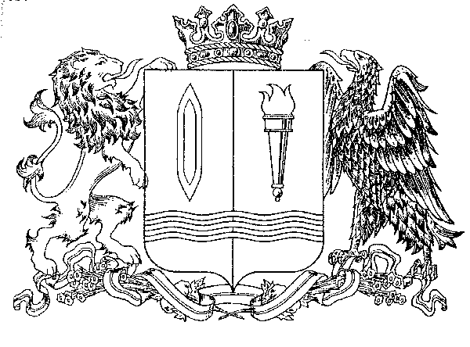  КОМИТЕТ  ИВАНОВСКОЙ ОБЛАСТИ ПО ТРУДУ, СОДЕЙСТВИЮ ЗАНЯТОСТИ НАСЕЛЕНИЯ И ТРУДОВОЙ МИГРАЦИИ  ул. Крутицкая, д. 2, г. Иваново, 153000  тел.(4932) 30-38-83 факс (4932) 30-45-60  E-mail: kom_trud@gov37.ivanovo.ru  http: www.zan.ivanovoobl.ru  ОКПО 20713104, ОГРН 1073702000900,  ИНН/КПП 3702513915/370201001  _______.12.2017 № __________-037/08-15 | Органы  местного самоуправления  муниципальных образований  Ивановской области
О проведении Всероссийского конкурса
«Успех и безопасность»

Комитет Ивановской области no труду, содействию занятости населения и трудовой миграции информирует о начале приема заявок на участие во Всероссийском конкурсе «Успех и безопасность 2017» (далее - конкурс).
В целях реализации приказа Минтруда России от 04.08.2014 № 516 «О проведении Всероссийского конкурса на лучшую организацию работ в области условий и охраны труда «Успех и безопасность» необходимо актуализировать информацию о должностных лицах органов местного самоуправления муниципальных образований Ивановской области (включая сельские поселения), ответственных за предоставление информации на конкурс и направить в Комитет Ивановской области по труду, содействию занятости населения и трудовой миграции:
информацию по приложению 1 в срок до 15.01.2018;
информацию по приложению 2 в срок до 01.02.2018.
Для участия в конкурсе следует пройти регистрацию на web- сайте Ассоциации «ЭТАЛОН» http://www.aetalon.ru, заполнив необходимые электронные формы. Торжественная церемония награждения победителей и призеров конкурса будет проведена в рамках Всероссийской недели охраны труда с 09 по 13 апреля 2018 года в г. Сочи.
Просим разместить материалы о проведении конкурса на официальном сайте администрации (прилагаются в электронном виде), оказать поддержку в привлечении общественного внимания к конкурсу и довести указанную информацию до руководителей организаций, осуществляющих деятельность на территории муниципального образования Ивановской области.

Приложение: на 2 л. в 1 экз.

Председатель комитета  Ивановской области по труду, содействию занятости населения и трудовой миграции | Т.Б. Сергеева

Е.В.Блинова
(4932) 32-82-52, e-mail : trudzan37@mail.ru

Приложение 1

Информация о должностных лицах, ответственных за представление информации на Всероссийский конкурс от органов местного самоуправления муниципальных образований, входящих в состав субъекта Российской Федерации
Муниципальное образование (МО) (городской округ, муниципальный район, сельское поселение, городское поселение) | Должность (главы муниципального образования) | ФИО (главы муниципального образования) | Эл. почта главы МО | Контактный тел. главы МО | Должность  ответственного  лица | ФИО ответственного лица | Электронная  почта  ответственного лица | Контактный телефон ответственного лица | Ссылка на сайт о размещении информации о конкурсе

Приложение 2

Информация о ходе проведения Всероссийского конкурса
«Успех и безопасность 2017»

Наименование показателя | Информация / информация об исполнении показателя
Наименование МО
ФИО контактного лица в МО
Должность контактного лица в МО
Номер телефона контактного лица в МО
Определено должностное лицо, ответственное за предоставление информации от имени органа местного самоуправления, данные направлены контактному лицу в субъекте РФ/Ассоциацию Эталон
Количество организаций муниципального образования
Количество организаций муниципального образования, до которых доведена информация о Всероссийском конкурсе
Дата размещения на официальном сайте органа местного самоуправления баннера Всероссийского конкурса
Количество муниципальных СМИ, которые разместили информацию о проведении Всероссийского конкурса
Количество публикаций о проведении Всероссийского конкурса в муниципальных СМИ

